



FS SERİSİ 600W TAM SİNÜS İNVERTER

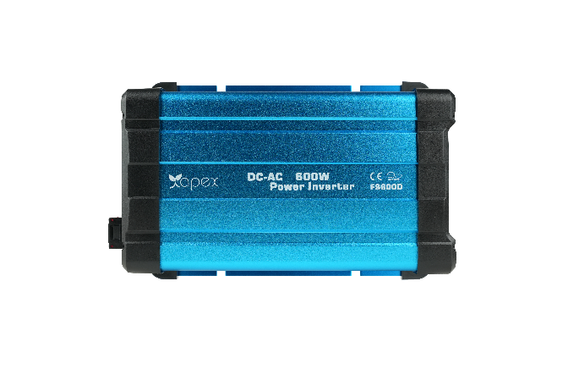
ÜRÜN ÖZELLİKLERİ

- Saf Sinüs Dalga Çıkışı (THD<3%)
- Giriş ve Çıkış Tamamen İzole Tasarım
- Yüksek Verimlilik 90-94%
- Başlangıç Anında Endüktif ve Kapasitif Yükleri Çalıştırabilir.
- İki LED Göstergesi: Güç Yeşil, Arıza-Kırmızı
- 2 Kez Dalgalanma Gücü
- Yükleme ve Sıcaklık Kontrollü Soğutma Fanı
- Yerleşik Gelişmiş Mikroişlemci ile Kullanıcı Dostu Bir Arayüz
- Koruma: Giriş Düşük Voltaj Alarmı ve Kapatma, Aşırı Yük, Kısa Devre, Giriş Aşırı Gerilimi, Aşırı Sıcaklık, Ters Bağlantı
- USB çıkış portu 5V2.1A
- Uzaktan Kumanda Fonksiyonu ile /CR80 veya CRD80 Remote İsteğe Bağlı 5m Kablolu Kontrolör
- LCD Ekran İşlevi İsteğe Bağlı
- 2 Yıl Kalite Garantisi, Tüm Yaşam Boyunca Teknik Destek.

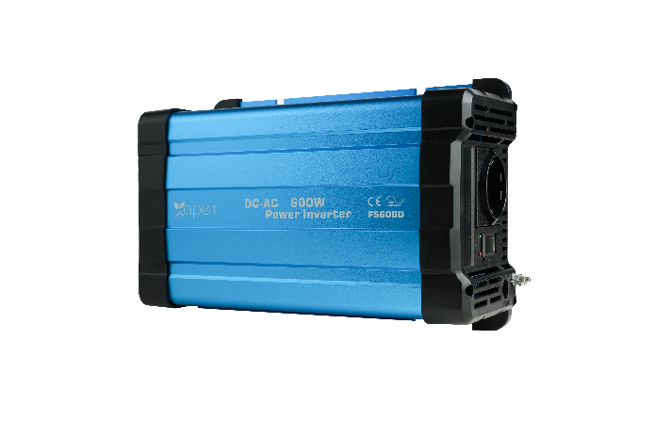

ÜRÜN UYGULAMALARI




Ev Aletler Marina ve Karavan



Solar Sistem Ofis Ekipmanları



TEKNİK ÖZELLİKLER

Model |  | FS600-112 | FS600-124 |  | FS600-148 |  | FS600-212 |  | FS600-224 |  |  |  | FS600-248
Çıkış | AC Voltaj | 100/110/120VAC |  |  |  |  | 220/230/240VAC
Çıkış | Nominal Güç | 600W
Çıkış | Dalgalanma Güçü | Yük 120~150%(3dk); 1200W (3sn)
Çıkış | Dalga Formu | Tam Sinüs Dalga (THD<3%)
Çıkış | Frekans | 50/60Hz ±0.05%
Çıkış | AC Düzenleme | ±5% |  |  |  |  | ±10%
Çıkış | İzin Verilen Güç Faktörü | COSθ-90°~COSθ+90°
Çıkış | Standart Prizler | ABD/İngiliz/Fransa/İngiltere/Avustralya/Universal vb. isteğe bağlı
Çıkış | Led Göstergeler | Güç Açık İçin Yeşil, Arızalı Durum İçin Kırmızı
Çıkış | USB PORT | 5V 2.1A | 5V 2.1A |  |  | ---- | 5V 2.1A |  |  | 5V 2.1A | ----
Çıkış | LCD Ekran | Voltaj, Güç, Koruma Durumu (isteğe bağlı
Çıkış | Uzaktan Kumanda Fonksiyonu | Varsayılan
Çıkış | Uzaktan Kumanda | CR80/CRD80 opsiyonel
Giriş | Yüksüz Akım Çekişi | ≤0.6A
Giriş | DC Voltaj | 12V | 24V |  |  | 48V | 12V |  |  | 24V | 48V
Giriş | Voltaj Aralığı | 10.5~15VDC | 21~30VDC |  |  | 42~60VDC | 10.5~15VDC |  |  | 21~30VDC | 42~60VDC
Giriş | Verimlilik | 89%~93%
Giriş | Sigorta | 50Ax2 | 25Ax2 |  |  | 15Ax2 | 50Ax2 |  |  | 25Ax2 | 15Ax2
Giriş | Uzaktan Kumanda | Fonksiyonel (Opsiyonel)
Koruma | Akü Voltajı Düşük Alarm | 10.5±0.5VDC |  | 21±1.0VDC |  | 42±2.0VDC | 10.5±0.5VDC |  |  | 21±1.0VDC |  | 42±2.0VDC
Koruma | Akü Voltajı Düşük Kapatma | 10±0.5VDC |  | 20±1.0VDC |  | 40±2.0VDC | 10±0.5VDC |  |  | 20±1.0VDC |  | 40±2.0VDC
Koruma | Aşırı Yük | Çıkış Voltajını Kapatın, Kurtarmak İçin Yeniden Başlatın
Koruma | Yüksek Voltaj | 15.5±0.5VDC |  | 31±1.0VDC |  | 62±2.0VDC | 15.5±0.5VDC |  |  | 31±1.0VDC |  | 62±2.0VDC
Koruma | Yüksek Sıcaklık | Çıkış Voltajını Kapatın, Sıcaklık Düştükten Sonra Otomatik Olarak Kurtarın
Koruma | Çıkış Kısa Devre | Çıkış Voltajını Kapatın, Kurtarmak İçin Yeniden Başlatın
Koruma | DC Giriş Ters Polarite | Sigorta tarafından
Koruma | Toprak Arızası | Yükte Elektrik Kaçağı Varsa O/P'yi Kapatın
Koruma | Yumuşak Kalkış | 3-5 Second
Çevre | Çalışma Sıcaklığı | 0~+50℃
Çevre | Nem | 20~90%RH Bağıl Nem
Çevre | Depolama Sıcaklık&Nem | -30~+70℃,10~95%RH
Güvenlik ve EMC | Güvenlik Standartları | UL 458 sertifikalı(yalnızca "GFCI" prizler için) |  |  |  |  |  | Sertifikalı EN 60950-1; 2006+A11: 2009+A1:  2010+A12: 2011+A2: 2013.
Güvenlik ve EMC | İzolasyon Direnci | I/P-O/P: 100 M Ohms/500VDC
Güvenlik ve EMC | EMI İletimi ve Radyasyonu | Sertifikalı FCC sınıf A |  |  |  |  |  | Sertifikalı EN 62040-2:2006,EN61000-3-2;  EN61000-3-3;
Güvenlik ve EMC | EMS Bağışıklığı | ---- |  |  |  |  |  | Sertifikalı IEC61000-4-3, IEC61000-4-6
Güvenlik ve EMC | E-İşaret |  |  |  |  |  |  | Sertifikalı ECE RİO.05:2014
Diğer | Boyutları (LxWxH) | 281.5×173.6×103.1mm
Diğer | Paketleme | 2.1kg;6pcs/13.2kg/0.054m³
Diğer | Soğutma | Yük Kontrol Fanı Veya Termal Kontrol Fanı
Diğer | Uygulama | Ev ve Ofis Aletleri, Taşınabilir Güç Ekipmanları, Araç, Yat, Karavan ve Off-Grid Güneş Enerjisi Sistemleri... Vb.

